新たにリリースされた特許情報プラットフォーム
受講無料！
（J-PlatPat）を活用した
特許情報等活用講座のご案内
ＭＯＢＩＯ（ものづくりビジネスセンター大阪）では、府内中小企業の「知財戦略」に役立てていただくため、企業の知的財産権の実務を担当されている方を対象に、特許情報プラットフォーム（J-PlatPat）の検索システムを使い、実際にパソコンを操作しながら特許情報等を有効に活用するための講座を開催いたしますので、知的財産権の実務担当の方は、この機会に是非ご参加ください！
開催日時 | テーマと内容 | 申込締切日
- 令和元年11月20日（水）  １４：００～１６：００ | ≪特許情報活用講座≫  特許制度の概要や、特許検索におけるJ-PlatPatの利用について実技指導と演習を行います。 | 令和元年１１月１９日（火）
- 令和元年１2月１８日（水）  １４：００～１６：００ | ≪意匠情報活用講座≫  意匠制度の概要や、意匠検索におけるJ-PlatPatの利用について実技指導と演習を行います。 | 令和元年１２月１７日（火）
- 令和２年 2月1２日（水）  １４：００～１６：００ | ≪特許情報活用講座≫  特許制度の概要や、特許検索におけるJ-PlatPatの利用について実技指導と演習を行います。 | 令和２年 ２月１０日（月）

- 開催場所 ①・② クリエイション・コア東大阪 南館３階 研修室A
【MOBIO（ものづくりビジネスセンター大阪）南館】
③ 大阪産業創造館 ５階パソコン実習室（大阪市中央区本町1-4-5）
2. 講 師 一般社団法人 大阪発明協会 知財支援アドバイザー
3. 定 員 １０名（先着申込順、定員になり次第締め切ります。）
4. 申込方法 裏面の受講申込書に必要事項を記入のうえ、ＦＡＸでお申し込みください。
5. 共 催 公益財団法人大阪産業局
6. 問合せ先 大阪府商工労働部中小企業支援室 ものづくり支援課 技術支援グループ
（大阪ものづくり中小企業支援事業実行委員会事務局）
電 話；０６－６７４８－１０５２ ＦＡＸ；０６－６７４８－１０６２
ＦＡＸ ： ０６－６７４８－１０６２
大阪府商工労働部中小企業支援室 ものづくり支援課 技術支援グループ 行
特許情報等活用講座受講申込書
参加希望講座名  （希望日にレ印を記入してください） | □ | ①１１月２０日（水）特許情報活用講座  ◇申込締切り：11月19日（火）
 | □ | ②１２月１８日（水）意匠情報活用講座  ◇申込締切り：12月17日（火）
 | □ | ③ ２月１２日（水）特許情報活用講座  ◇申込締切り： 2月10日（月）
会 社 名
部 署・役 職 名
参 加 者 氏 名
所 在 地
連 絡 先 | （電 話）  （ＦＡＸ）
Ｅメールアドレス
※1) 後日、メールで受講通知を送付いたしますので、Ｅメールアドレスは必ず記入してください。
※2) ２名以上で申込みをされる場合は、本用紙をコピーしてご使用ください。
※3) ご記入いただいた個人情報は、本講座の事務連絡以外には使用いたしません。
【会場案内図】
- ・②クリエイション・コア東大阪（南館）３F ③ 大阪産業創造館５階パソコン実習室
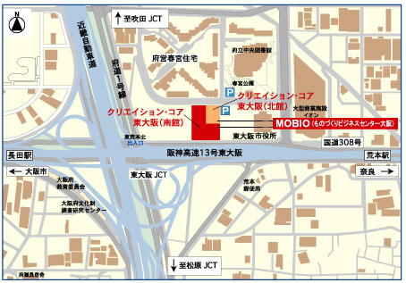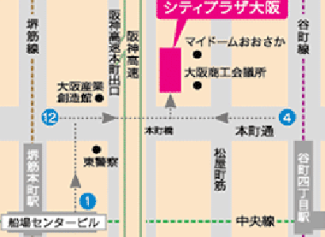
【電車をご利用の場合】 ②【電車をご利用の場合】
・地下鉄中央線「長田駅」３番出口から東に徒歩１０分 ・地下鉄堺筋線・中央線「堺筋本町駅」下車12番出口
・近鉄けいはんな線「荒本駅」１番出口から西に徒歩７分 徒歩5分
※東大阪市役所の西隣です。 ・地下鉄谷町線「谷町四丁目駅」下車4番出口徒歩8分
注）駐車場はございません。
なるべく公共交通機関をご利用ください。

